« Si nous avons 2 oreilles et 1 bouche, c’est pour écouter 2 fois plus que parler » (Confucius)

Modèle d’un entretien de fonctionnement
GUIDE DE L’ENTRETIEN (Basée sur les activités-clés et compétences associées)

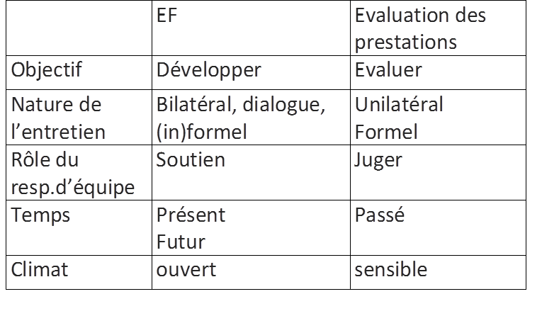
Ceci n’est pas…une évaluation !
Aucun élément de ce document ne pourra servir
à l’application de quelconques mesures disciplinaires.

Intérêt de l’entretien de fonctionnement

Pour le collaborateur : | Pour le responsable et pour l’organisation :
- Savoir ce que l’on pense de son travail  - Savoir ce que l’on attend de lui  - Mieux connaître les objectifs de son organisation et de son service  - Communiquer ses difficultés  - Discuter des objectifs et des moyens  - Envisager son avenir professionnel. | - Savoir ce que son équipe attend de lui  - Mieux connaître le fonctionnement et les besoins de l’équipe  - Trouver des pistes pour une meilleure collaboration et pour une amélioration du service rendu  - Discuter des objectifs et des moyens.

Les conditions pour optimaliser l’entretien

- Prendre suffisamment de temps et choisir le bon endroit
- Supprimer les interruptions possibles
- Considérer l’entretien comme un échange et comme une opportunité
- Arriver préparé·e en ayant fait le point sur la période écoulée et en sachant ce que l’on souhaite pour les mois à venir
- Chercher les intérêts communs et fixer des objectifs
- Ne pas craindre de solliciter l’aide
- Parler en termes de faits observables et non de jugements ou d’impressions.

Pièges

- Aborder directement les sujets délicats
- Ne pas rester concret et se perdre en digressions et comparaisons avec des tiers
- Laisser peu de temps de parole à l’autre
- Employer des termes accusateurs
- Ne pas signaler les points à améliorer
- Demeurer vague dans le feed-back (j’ai le sentiment que...)
- Entrer directement dans la discussion au lieu d’écouter d’abord.

Déroulement général de l’entretien


Seul·e, chacun·e se prépare !

- Relire les documents de l’année antérieure et relever les réalisations
- Remplir les parties 1 et 2 : préparation de l’entretien


A deux, l’entretien
- Echange sur les parties 1 et 2
- Elaboration d’une partie 3 commune : conclusions, aperçu des accords conclus lors de l’entretien
- Impressions de chacun·e sur le déroulement de l’entretien.
- Si souhaité par le responsable et le collaborateur, partie 4 : aperçu des accords pris lors de l’entretien de feed-back vers le n+1


A trois, le feed-back

- Présentation à la direction des parties 3 et 4
- Impressions de chacun
- Chacun reçoit 1 exemplaire des parties 3 et 4

- Envoi par mail des demandes de formation vers le référent·e -formation (N+1 en copie).
Au cours de l’année

- Suivi régulier des accords conclus pendant l’entretien : actions et formations.
- Le ou les entretien(s) de suivi se fait (font) uniquement entre N et N+1.
- Les réunions de suivi se font éventuellement sur base des écrits de l’entretien de fonctionnement.
- Si des nouveaux besoins de formation apparaissent au cours de ce suivi, faire appel au référent·e -formation.
- En cas de souci, faire appel à la direction.

Si un travailleur a plusieurs responsables, il y aura à priori un entretien de fonctionnement avec chacun des responsables, sauf si cela n’est pas nécessaire. La coordination entre les responsables reste indispensable, indépendamment des entretiens de fonctionnement (aspects pratiques, organisationnels).

FICHE D’ENTRETIEN POUR UNE PUÉRICULTRICE
(Basée sur les activités-clés et compétences associées)

1. Informations générales
- Nom de l’employée : __________________________
- Poste occupé : Puéricultrice
- Date de l’entretien : _________________________
- Responsable de l’entretien : __________________

2. Évaluation des compétences par axe

Axe 1 : Accueillir l’enfant et son entourage
Compétence | Évaluation et observations
1.1. Présentation du rôle auprès des parents | - Savez-vous expliquer votre rôle et le cadre de votre intervention aux familles ? Oui / Non (entourer)
 | - Avez-vous des suggestions pour clarifier les attentes des familles ? Si oui, précisez :
 | ___________________________________________________________________________
1.2. Gestion des séparations | - Vous sentez-vous à l’aise pour gérer les séparations difficiles (pleurs, angoisse des parents) ? Oui / Non (entourer)
- Disposez-vous de techniques pour accompagner ces moments ?
Oui / Non (entourer)
1.3. Communication quotidienne avec les parents | - Rédigez-vous des comptes rendus clairs en fin de journée ?  Oui / Non (entourer)
- Les parents semblent-ils satisfaits de vos retours ?
Oui / Non (entourer)

Analyse et Suggestions pour l’Axe 1
- Points importants à retenir :

- Pistes de formation ou d’apprentissage :
  - Exemple : Formation en gestion des émotions ou approche bienveillante.
- Outils ou lectures à proposer :
  - Exemple : Livres sur les approches Montessori ou Reggio Emilia.
- Suggestions spécifiques (par l’employée ou le responsable) :

Axe 2 : Assurer les soins quotidiens aux enfants
Compétence | Évaluation et observations
2.1. Soins de base | - Vous sentez-vous à l’aise pour prodiguer les soins (change, habillage, hygiène) ? Oui / Non (entourer)
 | - Identifiez-vous des défis spécifiques (ex. : temps limité, gestion de plusieurs enfants) ? Oui / Non (entourer)
2.2. Organisation des repas | - Préparez-vous ou organisez-vous les repas adaptés à chaque enfant (régimes, allergies) ? Oui / Non (entourer)
 | - Souhaitez-vous une formation pour améliorer l’organisation des repas ? Oui / Non (entourer)
2.3. Accompagnement au sommeil | - Pouvez-vous facilement endormir les enfants dans un environnement collectif ? Oui / Non (entourer)
 | - Avez-vous des stratégies pour gérer les enfants qui refusent de dormir ? Oui / Non (entourer)

Analyse et Suggestions pour l’Axe 2
- Points importants à retenir :

- Pistes de formation ou d’apprentissage :
  - Exemple : Formation en communication assertive avec les parents.
- Outils ou lectures à proposer :
  - Exemple : Guide sur la communication bienveillante avec les familles.
- Suggestions spécifiques (par l’employée ou le responsable) :

Axe 3 : Aménager l’espace pour des activités d’éveil
Compétence | Évaluation et observations
3.1. Planification des activités | - Êtes-vous capable de planifier des activités adaptées aux âges des enfants ?  Oui / Non (entourer)
- Disposez-vous d’un support ou planning pour organiser vos activités ?
Oui / Non (entourer)
3.2. Usage des espaces extérieurs | - Utilisez-vous régulièrement l’espace extérieur pour des activités ?  Oui / Non (entourer)
 | - Quels sont les principaux freins ? Précisez :
 | ___________________________________________________________________________
3.3. Adaptation au rythme de l’enfant | - Respectez-vous les rythmes individuels (temps d’éveil, besoins spécifiques) ? Oui / Non (entourer)
 | - Souhaitez-vous des outils pour mieux adapter vos pratiques ? Oui / Non (entourer)

Analyse et Suggestions pour l’Axe 3
- Points importants à retenir :

- Pistes de formation ou d’apprentissage :
  - Exemple : Atelier sur l’intégration des espaces extérieurs dans la pédagogie.
- Outils ou lectures à proposer :
  - Exemple : Fiches d’activités pour chaque tranche d’âge.
- Suggestions spécifiques (par l’employée ou le responsable) :

Axe 4 : Échanger des informations avec l’équipe
Compétence | Évaluation et observations
4.1. Participation aux réunions d’équipe | - Assistez-vous régulièrement aux réunions ? Oui / Non (entourer)
 | - Contribuez-vous activement en partageant des observations ou idées ? Oui / Non (entourer)
4.2. Demande d’aide ou de conseils | - Savez-vous demander de l’aide ou des conseils en cas de problème ? Oui / Non (entourer)
 | - Identifiez-vous des besoins pour mieux collaborer ? Oui / Non (entourer)
4.3. Partage des apprentissages | - Partagez-vous vos apprentissages après une formation ou expérience spécifique ? Oui / Non (entourer)

• Points importants à retenir :

• Pistes de formation ou d’apprentissage :
- Exemple : Atelier sur la communication interpersonnelle et gestion des conflits.
• Outils ou lectures à proposer :
- Exemple : Fiche sur la médiation au sein de l’équipe.

• Suggestions spécifiques (par l’employée ou le responsable) :

3. Suggestions de formations spécifiques
Domaine | Besoins ou suggestions
Gestion des émotions | ____________________________________________________
Organisation des activités | ____________________________________________________
Communication avec les familles | ____________________________________________________
Collaboration en équipe | ____________________________________________________
• Outils ou supports recommandés :

• Prochaines étapes :

4. Plan d’action pour l’employée
- Formations prévues :

- Améliorations organisationnelles suggérées :

5. Suivi pour le responsable
- Prochaines étapes :

- Échéance des actions à réaliser :

